# PERTEMUAN 11 KONSEP PEMROGRAMAN BERIORIENTASI OBJEK CONSTRUCTOR

Nama: Nabila Maulidia  
Kelas: XI PPLG 1

---

1. Buat program untuk input data karyawan menggunakan constructor paramater : ID Karyawan , Nama Karyawan, Gol, Jabatan, GajiPokok.

* **Contructor Parameter untuk Data Karyawan :**

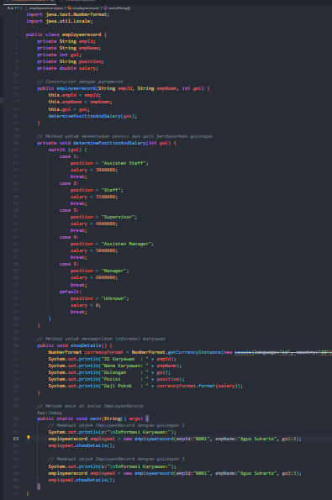

* **Input Data Karyawan dengan Constructor Parameter :**

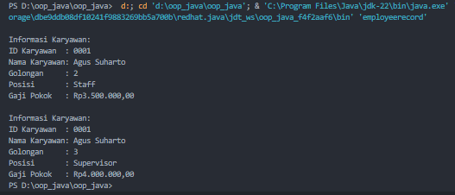

2. Buat Main program nya untuk mengisikan nilai nilai paramater yang didefinisikan oleh constructor parameter, dengan fungsi scanner untuk menginput nilai nya :

**\* Main Program Input Data Karyawan :**

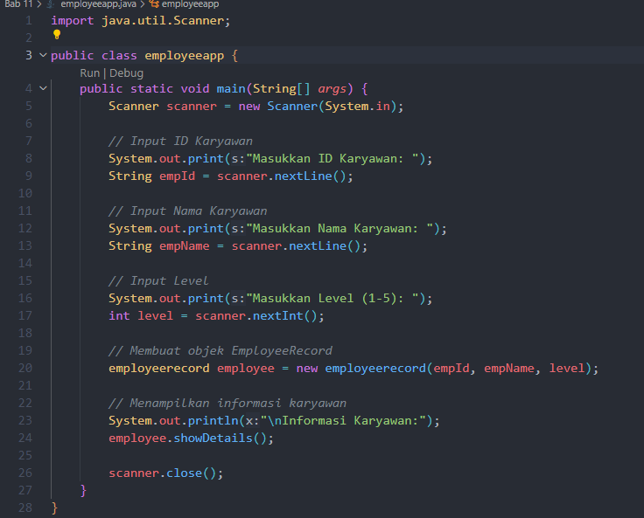

* **Main Program Input Data Karyawan dengan Scanner :**

